Gestione progetti compito “Progetto Sito”

Businessplan della piattaforma eCommerce ⚜️**Robert Bauerson**⚜️

**Parti del business plan:**

* Descrizione dell'Attività: Dettagli sulla piattaforma di e-commerce, prodotti/servizi offerti, mercato di riferimento e analisi della concorrenza.
* Analisi di Mercato: Esame dell'industria, demografia del mercato di riferimento, tendenze e potenziali opportunità di crescita.
* Strategia di Marketing e Vendita: Piano per attrarre clienti, pubblicità, promozioni e tattiche di vendita.
* Piano Operativo: Logistica, gestione della supply chain, soddisfazione degli ordini, servizio clienti e eventuali partnership necessarie.
* Gestione e Organizzazione: Struttura dell'attività, ruoli e responsabilità dei membri del team e personale chiave.
* Piano Finanziario: Proiezioni di entrate, costi di avviamento, spese operative, strategia di pricing e potenziali fonti di finanziamento.
* Analisi SWOT: Valutazione dei punti di forza, debolezze, opportunità e minacce dell'attività.
* Milestone e Metriche: Principali traguardi per monitorare il progresso e le metriche di performance per misurare il successo.

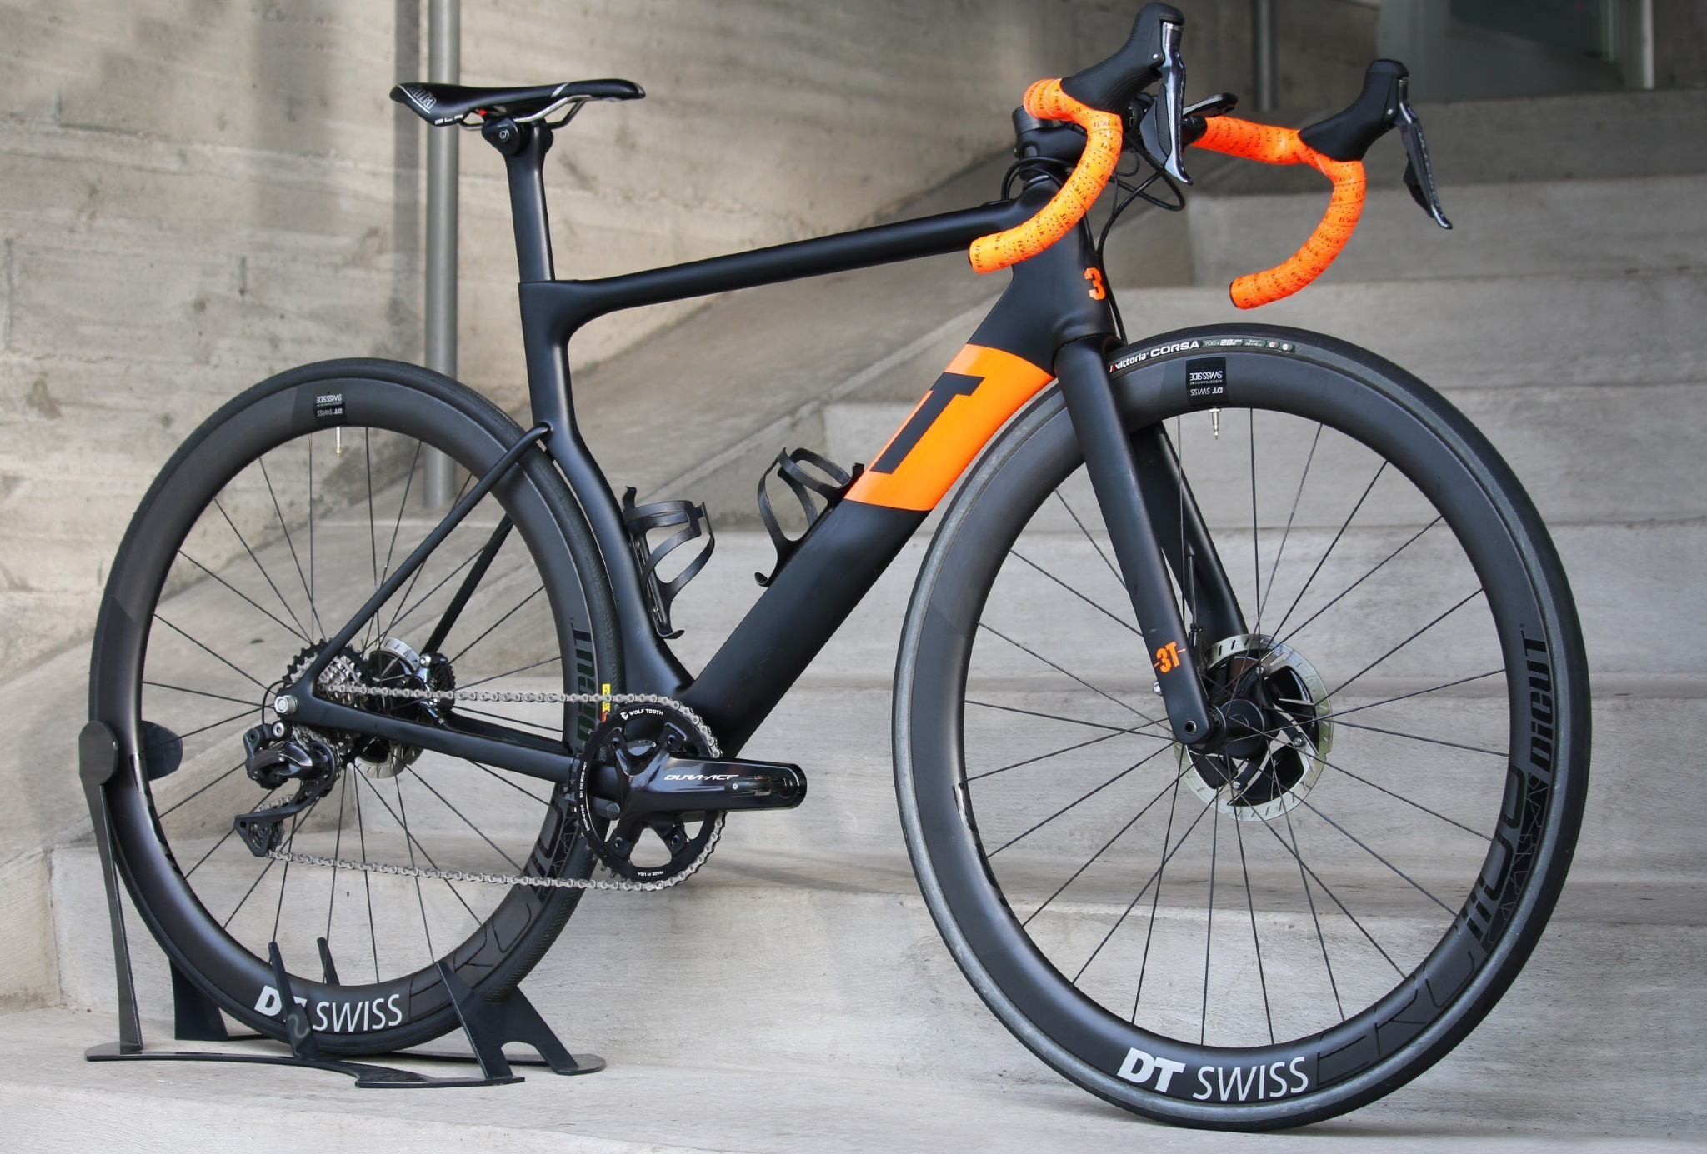

**Descrizione dell'Attività:**

[Robert Bauerson] è una piattaforma di e-commerce specializzata nel commercio al dettaglio di biciclette. Offriamo una vasta gamma di biciclette adatte a diverse esigenze, dalle mountain bike alle bici da strada e ai modelli ibridi. La nostra homepage, intuitiva e dinamica, facilita la navigazione e l'accesso ai prodotti desiderati, migliorando l'esperienza dell'utente. Collaboriamo con marchi leader e emergenti per garantire qualità e aggiornamenti costanti nel nostro inventario. Prioritizziamo la soddisfazione del cliente, fornendo informazioni dettagliate sui prodotti, recensioni, raccomandazioni personalizzate e supporto clienti reattivo. La nostra missione è diventare la destinazione principale per gli appassionati di biciclette a livello globale, combinando innovazione, integrità e attenzione al cliente.

**Analisi di Mercato:**

L'industria delle biciclette sta vivendo un significativo aumento della domanda, alimentato da un crescente interesse per il fitness, opzioni di trasporto sostenibili e attività ricreative all'aperto.

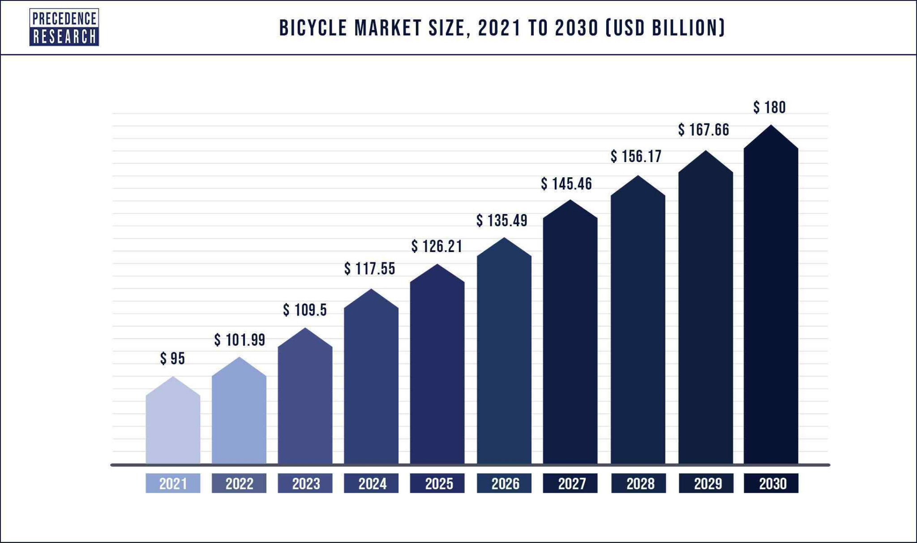

Questa tendenza rappresenta un'opportunità fertile per [Robert Bauerson] per affermarsi come un leader nel panorama dell'e-commerce per il commercio al dettaglio di biciclette.

Panoramica dell'Industria:

Il mercato globale delle biciclette ha registrato una crescita costante negli ultimi anni, trainato da una maggiore consapevolezza della salute, urbanizzazione e sensibilizzazione ambientale. Secondo i rapporti di settore, il mercato è destinato a continuare ad espandersi, con un tasso di crescita annuo composto (CAGR) superiore al 5% nel periodo previsto.

Mercato di Riferimento:

Il nostro mercato di riferimento comprende una vasta gamma di consumatori, tra cui appassionati di ciclismo, pendolari, appassionati di fitness e ciclisti ricreativi. Con una selezione diversificata di biciclette rivolte a varie discipline e demografie, [Robert Bauerson] si rivolge sia a ciclisti esperti alla ricerca di attrezzature ad alte prestazioni che a principianti che esplorano per la prima volta il mondo del ciclismo.

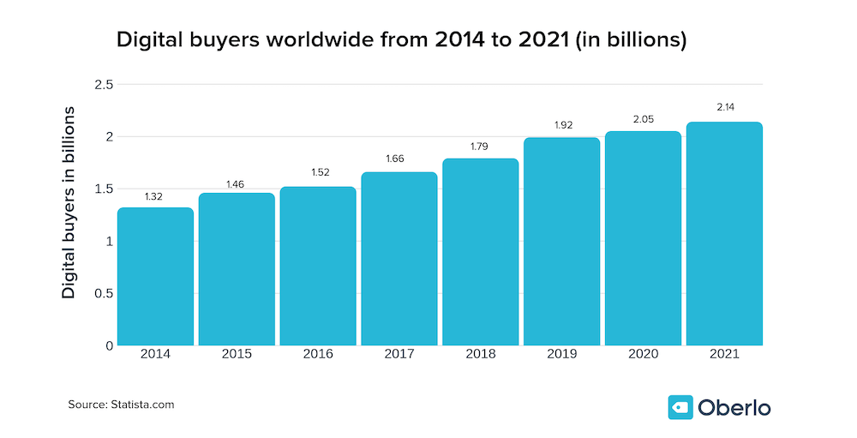

Tendenze di Mercato:

Diverse tendenze chiave plasmano la dinamica dell'industria delle biciclette, presentando sia sfide che opportunità per le piattaforme di e-commerce come [Robert Bauerson]:

1. Passaggio all'E-commerce: La proliferazione delle piattaforme di shopping online ha trasformato il modo in cui i consumatori acquistano biciclette, con un numero crescente di individui che optano per la comodità e l'accessibilità offerte dai canali di e-commerce.

2. Aumento delle Biciclette Elettriche: La crescente popolarità delle biciclette elettriche (e-bike) rappresenta una tendenza significativa all'interno dell'industria, trainata dai progressi nella tecnologia delle batterie, le preoccupazioni ambientali e il desiderio di soluzioni di pendolarismo senza sforzo.

3. Focus sulla Sostenibilità: Con una maggiore consapevolezza delle questioni ambientali, c'è una crescente preferenza per modalità di trasporto sostenibili, posizionando le biciclette come un'alternativa valida ai veicoli tradizionali. [Robert Bauerson] si allinea a questa tendenza promuovendo soluzioni di trasporto eco-friendly.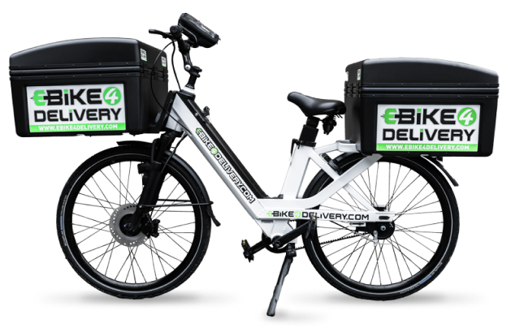

4. Domanda di Personalizzazione: I consumatori cercano sempre più prodotti personalizzati per riflettere le loro preferenze e esigenze individuali. [Robert Bauerson] soddisfa questa domanda offrendo una vasta gamma di biciclette, accessori e opzioni di personalizzazione per adattarsi allo stile e alle esigenze uniche di ogni ciclista.

Scenario Competitivo:

Il mercato al dettaglio delle biciclette è caratterizzato da una forte concorrenza, con numerosi attori che lottano per la quota di mercato in diversi segmenti e regioni. Tuttavia, [Robert Bauerson] si distingue attraverso il suo design innovativo della piattaforma, la vasta selezione di prodotti e l'impegno per la soddisfazione del cliente. Sfruttando partnership strategiche, strategie di marketing digitale e un'esperienza utente senza soluzione di continuità, [Robert Bauerson] mira a ritagliarsi una posizione distintiva all'interno del panorama competitivo e a catturare quote di mercato.

In sintesi, l'industria delle biciclette presenta un terreno fertile per la crescita e l'innovazione, con [Robert Bauerson] ben posizionato per capitalizzare sulle tendenze emergenti e le preferenze dei consumatori. Attraverso posizionamento strategico, differenziazione dei prodotti e strategie incentrate sul cliente, [Robert Bauerson] mira a diventare la destinazione di riferimento per i ciclisti di tutto il mondo, guidando una crescita sostenuta e il successo nel dinamico mercato dell'e-commerce.

**Strategia di Marketing e Vendita:**

Il successo di [Robert Bauerson] dipende dall'attuazione di una robusta strategia di marketing e vendita che coinvolga efficacemente il pubblico di riferimento, guidi il traffico verso la piattaforma e converta i lead in clienti soddisfatti. Il nostro approccio comprende una combinazione di tattiche di marketing digitale, partnership strategiche e iniziative orientate al cliente volte a massimizzare la visibilità del marchio e favorire la fedeltà a lungo termine.

1. Campagne di Marketing Digitale:

- Ottimizzazione per i Motori di Ricerca (SEO): Implementazione delle migliori pratiche SEO per ottimizzare contenuti del sito web, meta tag e schede prodotto per migliorare il posizionamento sui motori di ricerca e la visibilità organica.

- Content Marketing: Creazione di post, articoli e contenuti multimediali coinvolgenti incentrati su consigli di ciclismo, recensioni di prodotti e insight del settore per attrarre e coinvolgere il nostro pubblico di riferimento.

- Marketing sui Social Media: Sfruttare piattaforme social popolari come Instagram, Facebook e Twitter per mostrare le nostre offerte di prodotti, condividere contenuti generati dagli utenti e interagire con i clienti in tempo reale.

2. Pubblicità a Pagamento:

- Pubblicità a Pagamento per Clic (PPC): Lancio di campagne PPC mirate su piattaforme come Google Ads e Bing Ads per guidare il traffico verso pagine prodotto specifiche e capitalizzare sulle ricerche ad alta intenzione.

- Pubblicità Display: Utilizzo di annunci display e campagne di remarketing per ricoinvolgere i visitatori del sito web, aumentare il ricordo del marchio e incoraggiare gli acquisti ripetuti.

3. Email Marketing:

- Costruzione e coltivazione di una robusta lista di iscritti via email attraverso moduli di opt-in, magneti per lead e iscrizioni incentivati.

- Invio di campagne email personalizzate con raccomandazioni di prodotti, offerte promozionali e sconti esclusivi per incentivare gli acquisti e aumentare il fatturato.

4. Partnership Strategiche:

- Collaborazione con marchi complementari, club di ciclismo, influencer e figure influenti del settore per ampliare il nostro raggio d'azione, raggiungere nuovi pubblici e amplificare la consapevolezza del marchio.

- Offerta di opportunità di marketing di affiliazione a ciclisti appassionati, blogger e influencer per promuovere i prodotti di [Robert Bauerson] in cambio di una commissione sulle vendite generate.

5. Iniziative di Coinvolgimento dei Clienti:

- Implementazione di un programma di premi fedeltà per incentivare gli acquisti ripetuti, incoraggiare i referral dei clienti e promuovere l'advocacy del marchio.

- Fornitura di un servizio clienti eccezionale attraverso molteplici canali di comunicazione, inclusi supporto live chat, email e social media, per gestire le richieste, risolvere i problemi e migliorare complessivamente la soddisfazione.  


6. Ottimizzazione dell'Esperienza Utente:

- Raffinare e ottimizzare continuamente l'interfaccia utente del sito web, la navigazione e il processo di checkout per semplificare il percorso di acquisto, ridurre i punti di attrito e massimizzare i tassi di conversione.

- Condurre test A/B e analisi delle prestazioni per identificare aree di miglioramento ed implementare ottimizzazioni basate sui dati per migliorare l'esperienza utente e aumentare le vendite.

Attraverso l'attuazione di questa strategia completa di marketing e vendita, [Robert Bauerson] mira a stabilirsi come un'autorità di fiducia nell'industria delle biciclette, guidare una crescita sostenuta e offrire un valore senza pari ai clienti in tutto il mondo.

**Logistica e Gestione della Supply Chain:**

Bisogna stabilire partnership affidabili con vettori di spedizione per garantire consegne tempestive a livello globale.

Utilizzare software avanzati per la gestione dell'inventario, monitorando livelli di stock, prevedendo la domanda e ottimizzando l'approvvigionamento.

Mantenere stretti rapporti con i fornitori per assicurare prodotti di alta qualità e ridurre i tempi di approvvigionamento.

Soddisfazione degli Ordini:

* Implementare un sistema efficiente per l'elaborazione degli ordini, riducendo i tempi di gestione.
* Priorizzare gli ordini in base alle preferenze di spedizione, garantendo consegne rapide per richieste urgenti.
* Condurre audit regolari delle operazioni di magazzino per ottimizzare il flusso di lavoro e ridurre gli errori.

Servizio Clienti:

* Creare un team dedicato e formato per fornire assistenza tempestiva e personalizzata.
* Offrire supporto clienti attraverso molteplici canali, come chat dal vivo, e-mail e telefono.
* Implementare un sistema di feedback per raccogliere suggerimenti e migliorare il servizio.

Partnerships Strategiche:

* Collaborare con produttori di biciclette, distributori e influencer per ampliare l'offerta e migliorare la visibilità del marchio.
* Stipulare partnership con aziende complementari e club ciclistici per promuovere reciprocamente i prodotti.
* Stabilire programmi di marketing affiliato per incentivare la promozione dei prodotti da parte di partner e influencer.

Gestione e Organizzazione Aziendale:

* La struttura organizzativa è progettata per facilitare operazioni efficienti, favorire l'innovazione e offrire un servizio eccezionale.
* Il team di leadership include il CEO, COO, CMO, CTO e CFO, ciascuno responsabile di specifiche aree strategiche e operative.
* Membri chiave del team includono il team di marketing, vendite, servizio clienti, logistica, tecnologia, oltre a ruoli specifici come Product Manager, Supply Chain Manager, Customer Experience Manager e Gestore delle Partnership.

**Piano Finanziario:**

Il successo di [Nome del Sito Web] dipende da un solido piano finanziario che garantisca una gestione prudente delle risorse, una crescita sostenibile e una redditività a lungo termine. Il seguente piano finanziario delinea le proiezioni di entrate, i costi di avviamento, le spese operative, la strategia di pricing e le potenziali fonti di finanziamento.

Proiezioni di Entrate:

* Le proiezioni di entrate di [Nome del Sito Web] si basano su un'analisi approfondita del mercato e sulla previsione del volume di vendite.
* Le entrate sono previste aumentare gradualmente durante i primi anni di attività, riflettendo la crescita della base clienti e l'espansione delle operazioni.
* Le fonti principali di entrate includono le vendite di biciclette, accessori correlati e servizi aggiuntivi come l'assicurazione di spedizione.

Costi di Avviamento:

* I costi di avviamento includono investimenti iniziali necessari per lanciare e operare il sito web, acquisire inventario, sviluppare l'infrastruttura tecnologica e coprire le spese amministrative.
* I costi di avviamento sono stimati attraverso un'analisi dettagliata dei requisiti operativi e dei costi associati.

Spese Operative:

* Le spese operative di [Nome del Sito Web] includono costi ricorrenti necessari per mantenere le operazioni quotidiane, tra cui marketing e pubblicità, gestione dell'inventario, logistica e servizio clienti.
* Le spese operative sono previste aumentare gradualmente in linea con la crescita delle attività e l'espansione delle operazioni.

Strategia di Pricing:

* La strategia di pricing di [Nome del Sito Web] è basata su un'analisi competitiva del mercato, la percezione del valore da parte dei clienti e gli obiettivi di redditività.
* I prezzi dei prodotti sono determinati tenendo conto dei costi di acquisizione, delle spese operative e dei margini di profitto desiderati, garantendo al contempo un ottimo rapporto qualità-prezzo per i clienti.

Potenziali Fonti di Finanziamento:

* Le potenziali fonti di finanziamento per [Nome del Sito Web] includono investitori privati, finanziamenti bancari, crowdfunding e investimenti di venture capital.
* Le decisioni riguardo alle fonti di finanziamento saranno basate sulle esigenze specifiche dell'azienda, i piani di crescita e le condizioni di mercato.

**Analisi SWOT:**

Punti di Forza:

**1. Vasta Selezione di Prodotti:** [Robert Bauerson] offre una vasta gamma di biciclette e accessori, che soddisfano le esigenze di una varietà di ciclisti, dai principianti agli esperti.

**2. Design Innovativo della Piattaforma:** La piattaforma di [Robert Bauerson] è progettata in modo intuitivo, offrendo una navigazione semplice e una user experience accattivante.

**3. Impegno per la Qualità e l'Autenticità:** Il marchio si distingue per la cura nella selezione dei prodotti, garantendo qualità, affidabilità e autenticità ai suoi clienti.

**4. Customer Service Eccellente:** [Robert Bauerson] si impegna a fornire un servizio clienti di alta qualità, attraverso varie modalità di contatto e un approccio proattivo alla risoluzione dei problemi.

Debolezze:

**1. Concorrenza Agguerrita:** Il mercato dell'e-commerce delle biciclette è altamente competitivo, con la presenza di numerosi concorrenti che offrono prodotti simili.

**2. Dipendenza dalla Logistica:** Il successo di [Robert Bauerson] dipende in gran parte dalla capacità di garantire spedizioni tempestive e servizio di consegna affidabile.

**3. Potenziali Problemi Tecnici:** Come con qualsiasi piattaforma digitale, [Robert Bauerson] potrebbe incontrare sfide legate a problemi tecnici, tempi di caricamento lenti o errori di sistema.

Opportunità:

1. **Crescente Domanda di Biciclette Online**: Con una maggiore adozione degli acquisti online, c'è un'opportunità per [Robert Bauerson] di espandere la propria base di clienti attraverso il canale digitale.

2. **Tendenza verso uno Stile di Vita Salutare**: L'interesse crescente per il fitness e lo stile di vita sano può portare a una maggiore domanda di biciclette e accessori correlati.

3. **Espansione del Mercato Globale**: [Robert Bauerson] potrebbe esplorare opportunità per espandere le sue operazioni in nuovi mercati internazionali, sfruttando la portata globale dell'e-commerce.

Minacce:

1. **Cambiamenti Normativi**: Cambiamenti nelle leggi e nei regolamenti relativi alla vendita online potrebbero influenzare le operazioni di [Robert Bauerson].

2. **Instabilità Economica**: Fluttuazioni nell'economia globale potrebbero influenzare la spesa dei consumatori e la domanda di prodotti di lusso come le biciclette.

3. **Tecnologia Emergente**: L'avvento di nuove tecnologie potrebbe rendere obsolete alcune caratteristiche o funzionalità della piattaforma [Robert Bauerson], richiedendo investimenti continui in innovazione e aggiornamento.

**Work Breakdown Structure:**

